REQUERIMENTO 1436 /2021
Súmula: - “Requer informações do Executivo junto a Secretaria responsável se há estudo ou consta no cronograma a Revitalização e Construção da calçada na rua LUIZ REVIGLIO localizado no Bairro Bela vista Baixa entre o bairro do Briquet, neste município de Itapevi. ”
REQUEIRO à Mesa, após ouvido o Douto Plenário na forma regimental vigente, seja oficiado ao Excelentíssimo Senhor Igor Soares Ebert, Prefeito Municipal, informações do executivo junto a secretaria responsável se há estudo ou consta no cronograma a Revitalização e Construção da calçada na rua LUIZ REVIGLIO na altura do nº27, localizado no Bairro Bela vista Baixa entre o Bairro do Briquet, (prox. Rodovia eng. Rene Benedito Silva) neste município de Itapevi.

Justificativa
Senhor Presidente: -
Senhoras Vereadoras: -
Senhores Vereadores: -
Trata-se de uma solicitação dos munícipes e inclusive daqueles que se utilizam da via pública. A citada via, apresenta-se em estado de abandono total é alvo constante de reclamações, que acompanhado de acumulo de lixo, crescimento de mato que acontece de forma absurda, bueiros sem tampas e a calçada sem condições de um pedestre transitar por ela e obrigando os mesmos a andar na via aonde correm riscos de acidentes, pois só existe calçada de um lado da via.
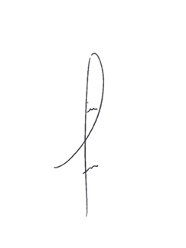
Peço ao Excelentíssimo Senhor Igor Soares Ebert, Prefeito Municipal que verifique a possibilidade da Revitalização e melhorias nesta localidade.
Sala das Sessões Benvindo Moreira Nery, 23 de setembro de 2021.


Denis Lucas de Oliveira
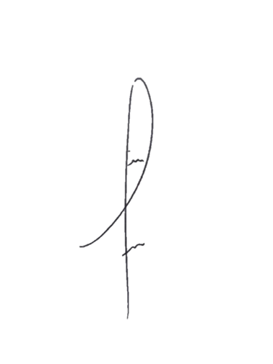
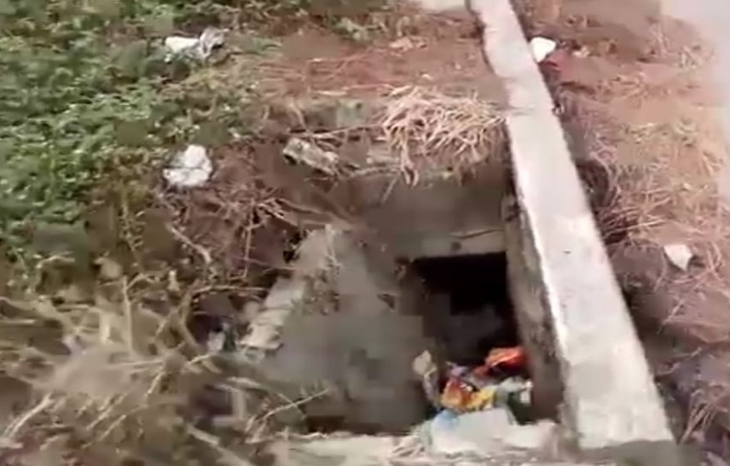
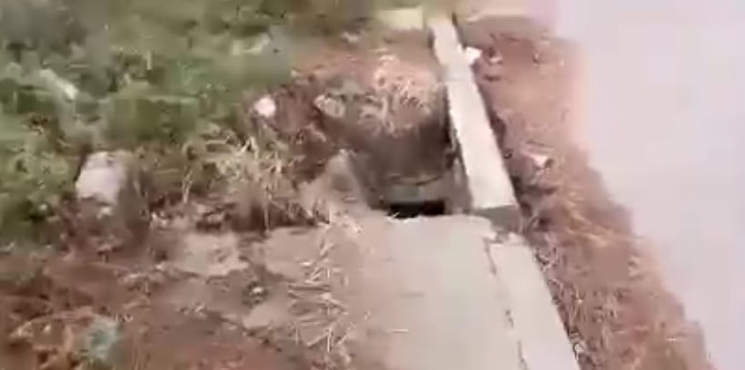
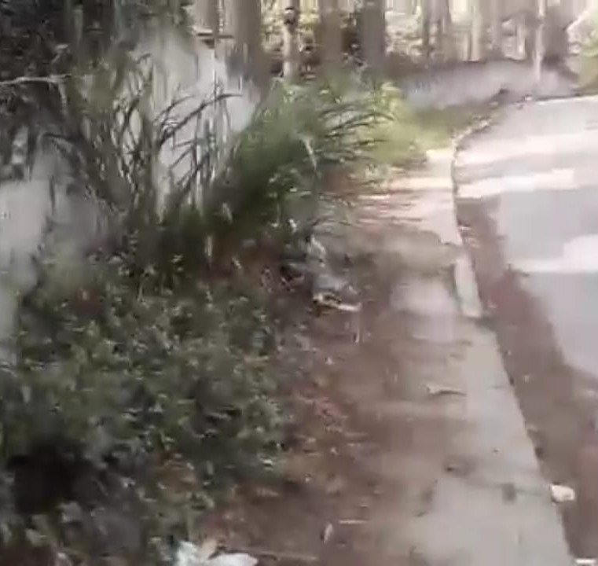
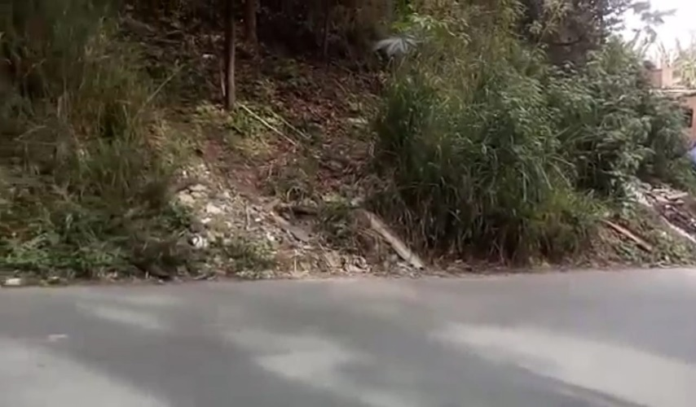
VEREADOR

